Жила-была девочка Маша.Утром встало солнышко, заглянуло в окно.А Маша спит.Пришла мама:— Маша, поднимайся, Маша, одевайся!Светит солнышко с утра, в детский сад идти пора!
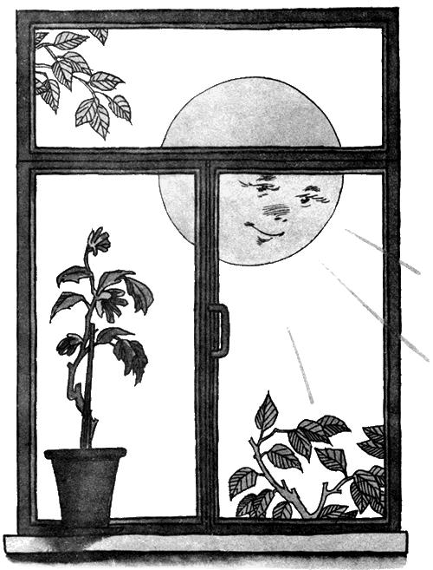Маша проснулась, открыла глаза:— Встану — не устану.Я немножко полежу да в окошко погляжу.А мама опять:— Маша, поднимайся, Маша, одевайся!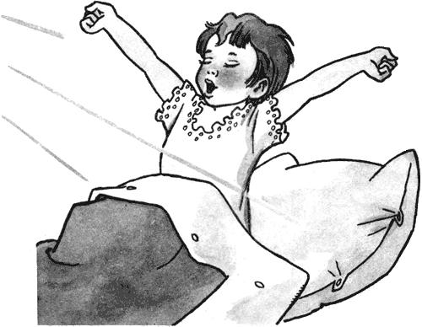Нечего делать — надо подниматься, надо чулки надевать.Оглянулась Маша — а чулок-то нет!— Где же, где мои чулки?Обыщу все уголки.Их на стуле нет,И под стулом нет,На кровати нет,Под кроватью — нет…Ищет Маша чулки, никак не найдёт.А кошка на стуле мурлычет-приговаривает:— Ищешь, ищешь — не найдёшь,А разыщешь — так пойдёшь.Надо вещи убирать —Не придётся их искать.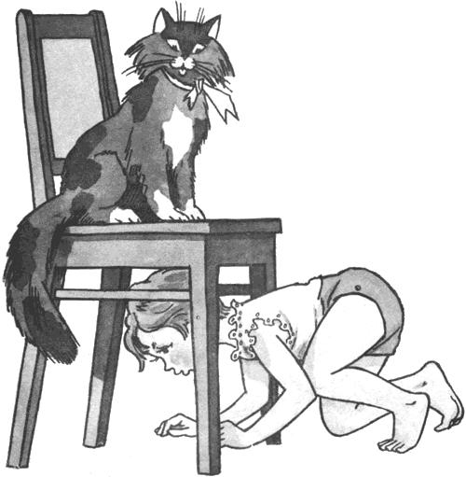И воробьи за окном Машу поддразнивают:— Опоздаешь, Маша,Маша-растеряша! А Маша всё ищет:— И под стулом нет,И на стуле нет…Да вот же они — у куклы в кроватке!Мама спрашивает:— Маша, скоро?А Маша отвечает:— Надеваю чулки,Обуваю башмаки.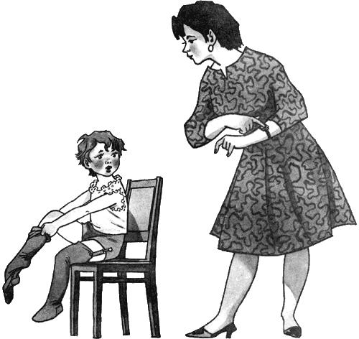Заглянула под кровать, а там только один башмак стоит, а другого нет!— Под кроватью нет,На кровати нет,И за шкапом нет,И под шкапом нет…А кошка ходит, всё своё мурлычет-приговаривает:— Ищешь, ищешь — не найдёшь,А разыщешь — так пойдёшь.Надо вещи убирать —Не придётся их искать.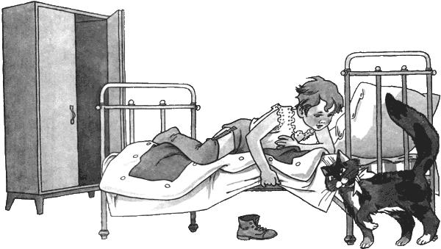Подошёл к окну петушок и запел:— Опоздаешь, Маша,Маша-растеряша! Стала Маша просить петушка:Петушок, петушок,Разыщи мой башмачок!Петушок поискал-поискал — нет башмачка во дворе.А башмачок-то вот где — на столе стоит.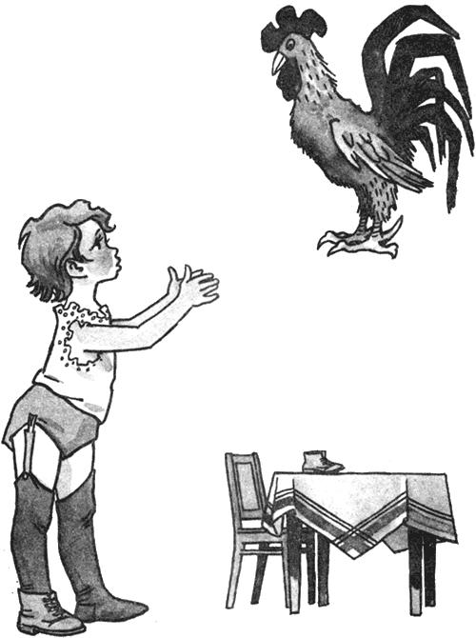Мама спрашивает:— Маша, скоро?А Маша отвечает:— Вот надену платьеИ пойду гулять я!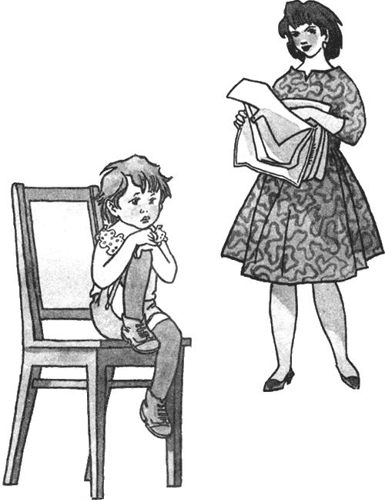А платья тоже нет нигде!— В чём пойду гулять я?Потерялось платье!Платье в горошину, —Куда оно положено?И на стуле нет,И под стулом нет… А кошка всё своё мурлычет-приговаривает:— Ищешь, ищешь — не найдёшь,А без платья не пойдёшь…Надо вещи убирать —Не придётся их искать…Опоздаешь, Маша,Маша-растеряша!Но тут Маша увидела своё платье. Обрадовалась:— Платье в горошинуНа полочку заброшено!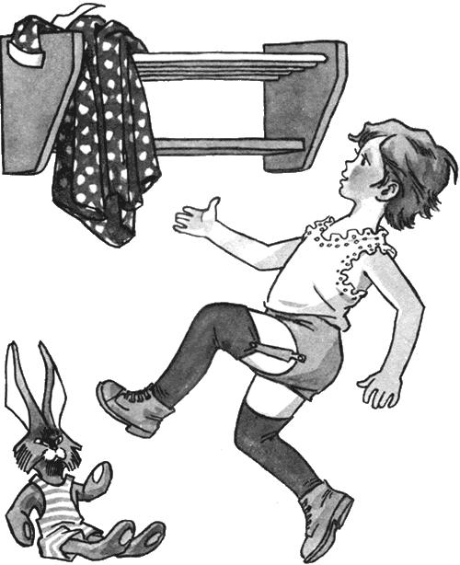Мама говорит:— Больше ждать я не могу!А Маша отвечает:— Я бегу-бегу-бегу!Бежит Маша в детский сад, торопится.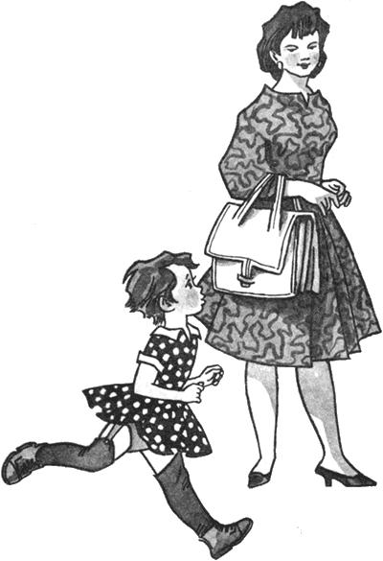А ребята в детском саду уже позавтракали и пошли гулять. Они увидели Машу и закричали:— Опоздала, Маша,Маша-растеряша!